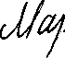
УМ - Л1 1
ти'-т С, •н- %~ ''
ЧРЕЗ ^{Л} ^
г-н георги пирински
ПРЕДСЕДАТЕЛ
НА 40-ОТО НАРОДНО СЪБРАНИЕ
ДО
Д-Р БОРИСЛАВ КИТОВ ПРЕДСЕДАТЕЛ НА КОМИСИЯТА ПО ЗДРАВЕОПАЗВАНЕ

ПРЕДЛОЖЕНИЕ
Относно: второ гласуване на Законопроекта за изменение и допълнение на Закона за здравето № 754-01-50/16.03.2007 г., внесен от д-р Ива Станкова и група народни представители, приет на първо гласуване на 21.09.2007 г.
УВАЖАЕМИ ГОСПОДИН ПРЕДСЕДАТЕЛ,
На основание чл. 70, ал. 1 от Правилника за организацията и дейността на Народното събрание правим следните предложения за изменение и допълнение на Законопроекта за изменение и допълнение на Закона за здравето № 754-01-50/ 16.03.2007 г., приет на първо гласуване на 21.09.2007 г.:
1. По §1.
В т. З да се заличат думите "за лечение" и след думите "в здравни" да се добави "и дентални".
II. По §2
1. В чл. 120, ал. 1 да се направят следните изменения и допълнения:
а) в т. 1 думите "неотложно необходима" да се заменят с "първа
медицинска".
б) в т. 2 думите "промоция, профилактика и рехабилитация" да се
заменят с "промоция и превенция".
- В чл. 120, ал. 2 след думите "Дейностите по ал.1" да се добави "и
периодичността на тяхното извършване".
- В чл. 120, ал. З думите " и контролират" да се заличат и накрая да
се добави "в случаите, когато в тях не са открити дентални кабинети"
- В чл. 120, ал. 4 думите "трудов" да се заличат.

5. В чл. 120, ал. 6 думата "лечебната" да се замени със "здравната" и думите "и от Министерството на здравеопазването" да се заличат.

27. 09. 2007 г.
Народни представители :

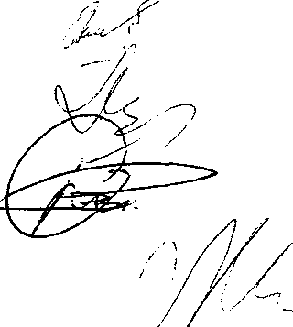
Донка Михайлова
д-р Ива Станкова
Петър Мръцков*
доц. д-р Станка Маринчева '

